 [영어에서 한국어로 번역 - www.onlinedoctranslator.com](https://www.onlinedoctranslator.com/ko/?utm_source=onlinedoctranslator&utm_medium=docx&utm_campaign=attribution)

**장4**

LAN(근거리 통신망) - 연결성

*4-2*

**장의 목적**

* 중계기의 목적을 설명하고 중계기가 사용되는 위치를 나타냅니다.
* 다양한 허브 기술과 허브가 사용되는 위치에 대해 논의합니다.
* 교량 기술에 대해 토론하고 교량이 사용되는 위치를 확인합니다.
* 스위치 기술에 대해 토론하십시오.
* 라우팅과 스위칭의 차이점을 비교해 보세요.
* 게이트웨이의 기능을 나열하고 게이트웨이가 구현되는 이유를 식별합니다.

*4-3*

## 장의 목적(계속)

* 네트워크 백본의 3개 계층 식별
* 인터넷 프로토콜을 설명하고 다양한 IP 주소 클래스의 예를 제공합니다.
* IP 주소를 할당하는 다양한 방법과 DHCP가 비즈니스에 미치는 영향을 식별합니다.
* 기타 LAN 통신 프로토콜과 그 중요성을 나열하고 설명합니다.
* 네트워크 관리 프로토콜인 SNMP를 설명합니다.

*4-4*

# LAN 장치

#### 이는 LAN의 서버, 워크스테이션 및 미디어 유형 간의 인터페이스를 제공하는 하드웨어 구성 요소입니다.

* LAN 장치는 다양한 기능을 제공합니다.

#### 리피터, 허브, 브리지, 스위치, 라우터 및 게이트웨이는 일반적인 LAN 장치입니다.

*4-5*

# LAN 장치

#### 연발총– 신호를 전송할 수 있는 거리를 확장합니다.

* + OSI 레이어 1 장치입니다.
  + 리피터는 미디어 세그먼트로부터 신호를 수신하고, 신호를 정리하고, 증폭한 후 다음 미디어 세그먼트로 신호를 보냅니다.
  + 리피터는 일반적으로 허브나 스위치와 같은 LAN 장치에 내장됩니다.

*4-6*

# LAN 장치

#### 허브– 서버, 워크스테이션, 프린터 및 기타 컴퓨팅 장치를 연결할 수 있는 LAN 장치입니다.

* + 허브는 OSI 계층 1 장치입니다.
  + 허브는 데이터를 해석하지 않습니다. 즉, 소스 및 대상 주소를 인식하지 못합니다.
  + 허브를 통해 흐르는 모든 패킷은 허브에 연결된 다른 모든 장치로 브로드캐스트됩니다.

**간단한 LAN 허브**

*4-7*



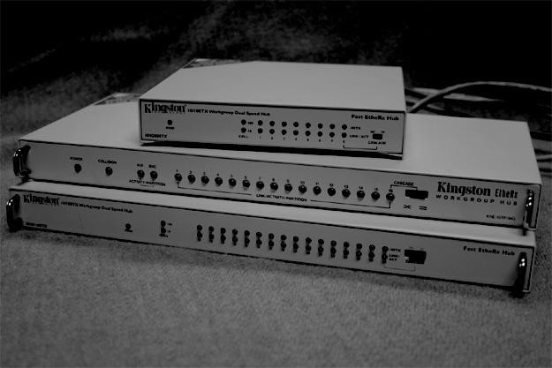

*4-8*

# LAN 장치

#### 교량

* + 두 개 이상의 LAN 세그먼트를 연결하는 동시에 세그먼트 간의 네트워크 데이터 전송을 필터링하는 LAN 장치입니다.
  + 브리지는 때때로 "로컬이 아닌 경우 전달" LAN 장치라고도 합니다.
  + 브리지는 전반적인 LAN 성능을 향상시킬 수 있습니다.

*4-9*

**두 개의 LAN 세그먼트를 연결하는 LAN 브리지**

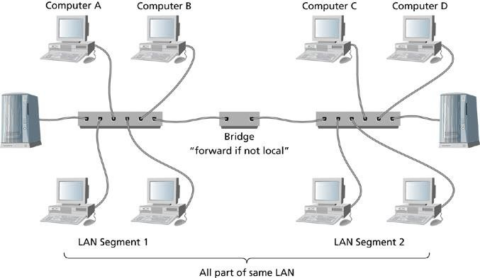

*4-10*

# LAN 장치

#### 교량(계속)

* + 브리지에 연결된 각 LAN 세그먼트의 각 컴퓨팅 장치에 있는 각 네트워크 카드의 MAC(미디어 액세스 제어) 주소를 학습하는 내장 알고리즘이 있습니다.
  + MAC 주소는 MAC 주소 테이블에 저장됩니다.
  + MAC 주소 테이블은 LAN 세그먼트 간의 데이터 전송을 필터링하는 데 사용됩니다.

*4-11*

# LAN 장치

* 스위치
  + 교량과 매우 유사합니다.
  + 스위치 포트는 개별 PC, 서버, 허브, 브리지, 기타 스위치 및 라우터에 직접 연결할 수 있습니다.
    - 브리지는 일반적으로 허브나 다른 브리지에 연결되었습니다.
  + 스위치는 여러 포트를 동시에 읽고 여러 동시 전달 경로를 설정할 수 있는 특수 하드웨어 구성 요소를 사용합니다.
    - 브리지에는 일반적으로 제한된 단일 중앙 프로세서가 있습니다.

프레임을 처리하고 한 번에 한 프레임씩 전달합니다.

*4-12*

### 멀티포트 스위치의 데이터 전파

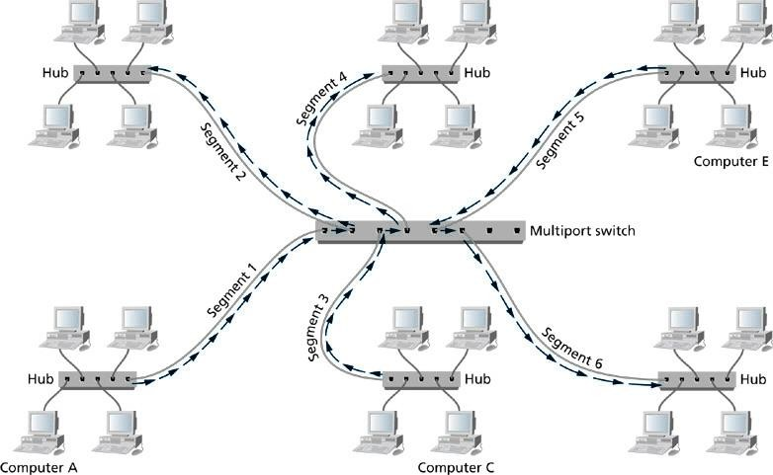

*4-13*

# LAN 장치

* 저장 및 전달 스위치
  + 전체 프레임이 스위치에 수신된 후 각 프레임에 대해 오류 검사를 수행하도록 설계되었습니다.
  + 프레임에 오류가 없으면 스위치는 프레임을 적절한 포트로 전달합니다.
  + 잘못된 프레임은 전달되지 않으므로 이 스위치 유형은 매우 안정적입니다.
  + 오류를 확인하기 위해 프레임이 완전히 수신될 때까지 각 프레임을 유지하기 때문에 다른 스위치 유형보다 느립니다.

*4-14*

# LAN 장치

#### 컷스루 스위치

* + 프레임에 대한 오류 검사를 수행하지 마십시오.
  + 저장 및 전달 스위치보다 빠릅니다.
  + 프레임이 스위치에 들어갈 때 각 프레임의 주소 정보만 읽습니다.

*4-15*

# LAN 장치

#### 상위 레이어 스위치

* + 기존 스위치는 OSI 레이어 2에서 작동합니다.
  + 최신 스위치에는 OSI 계층 3 및 OSI 계층 4에 대한 기능이 통합될 수 있습니다.
  + 레이어 3 스위치는 라우팅 기능을 추가합니다.
  + 레이어 4 스위치는 TCP 포트 수준 서비스를 추가합니다.

*4-16*

# LAN 장치

* 라우터
  + OSI 계층 3에서 작동합니다.
  + 네트워크 간에 패킷 흐름을 허용합니다.
  + 두 개 이상의 네트워크를 연결하고, 별도의 브로드캐스트 도메인을 연결하고, IP ​​주소를 기반으로 가능한 최상의 경로를 통해 패킷을 대상으로 보냅니다.
  + 한 네트워크의 컴퓨터가 다른 네트워크의 컴퓨터와 통신할 수 있는 경로를 설정합니다.

### 라우터로 연결된 두 개의 네트워크

*4-17*



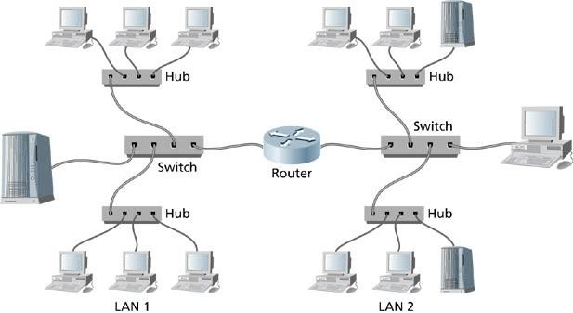

*4-18*

# LAN 장치

#### 라우터(계속)

* + 브로드캐스트를 필터링하여 네트워크 보안을 향상합니다.
  + LAN을 먼 네트워크에 연결하기 위해 LAN의 가장자리나 경계에 설치할 수 있습니다.
  + 각 라우터는 다른 네트워크의 주소와 다른 네트워크에 대한 최상의 경로 및 경로 비용을 저장하는 라우팅 테이블을 유지 관리합니다.

**라우터로 상호 연결된 네트워크**

*4-19*



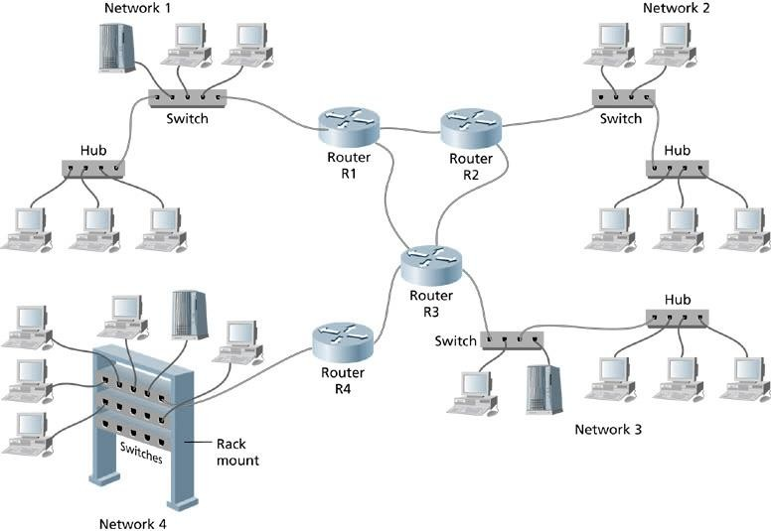

*4-20*

# LAN 장치

#### 라우팅 경로 생성

* + 정적 라우팅 – 네트워크 관리자는 다른 네트워크에 대한 경로를 정의하고, 각 경로에 대한 항목을 생성하고, 해당 경로에 메트릭을 할당하고, 이 정보를 라우팅 테이블에 수동으로 입력합니다.
  + 정적 라우팅은 라우팅 메트릭이 시간이 지나도 변경되지 않을 것으로 예상되는 경우 효과적입니다.

*4-21*

# LAN 장치

* 라우팅 경로 생성(계속)
  + 동적 라우팅 – 동적 라우팅 알고리즘으로 알려진 정교한 소프트웨어를 사용하여 라우터가 새로운 경로와 변화하는 네트워크 조건을 자동으로 수용할 수 있는 메커니즘을 제공합니다.
  + 라우팅 알고리즘은 라우터 운영 체제의 일부이며 원본 네트워크와 대상 네트워크 사이의 경로에서 변경 사항이 감지되면 라우팅 알고리즘이 최적의 경로를 다시 계산하고 라우팅 테이블을 업데이트합니다.
  + 라우팅 알고리즘은 또한 다른 라우터와 업데이트된 정보를 교환합니다.

*4-22*

# LAN 장치

#### 게이트웨이

* + 게이트웨이는 서로 다른 시스템 간의 프로토콜 변환이나 연결을 제공하는 하드웨어나 소프트웨어 또는 둘의 조합입니다.
  + OSI 계층 3 위에서 작동합니다.
  + 사용 예로는 LAN을 메인프레임 컴퓨터에 연결하고, LAN 전자 메일 시스템을 외부 전자 메일 공급자에 연결하고, 비 IP 네트워크를 인터넷에 연결하는 등이 있습니다.

*4-23*

**Novell의 SNA 게이트웨이 소프트웨어를 통해 클라이언트 워크스테이션을 메인프레임에 연결**

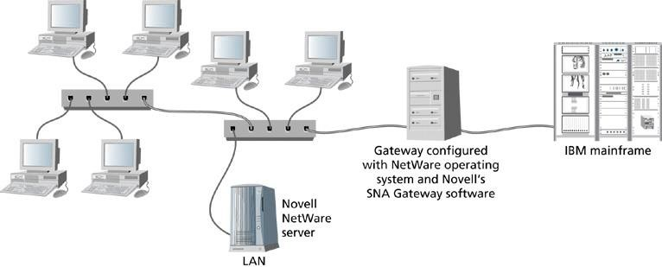

*4-24*

# LAN 백본

#### 네트워크 백본

* + 두 네트워크 간의 고속 통신 링크를 형성하는 하드웨어, 미디어, 프로토콜 및 아키텍처의 조합입니다.

**단순 백본**

*4-25*



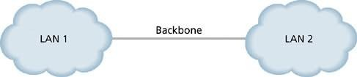

*4-26*

## LAN 백본 – 백본 디자인

* 백본 내결함성 및 로드 밸런싱
  + 결함 허용백본 장치나 데이터 경로에 장애가 발생하는 경우 백본을 통해 데이터를 계속 전송할 수 있는 기능을 제공합니다.
  + 로드 밸런싱여러 경로를 통해 동시에 동일한 대상으로 가는 데이터를 전송하는 기능을 제공합니다.
  + 추가 데이터 경로를 설정하려면 이중 분배 레이어 스위치, 이중 코어 레이어 스위치 및 이중 케이블 연결을 구현해야 합니다.

*4-27*

### 백본 데이터 전송 아키텍처

#### 모든 네트워크 백본에는고속 데이터 전송 아키텍처.

* 예로는 FDDI, ATM, 기가비트 이더넷, 10기가 이더넷 등이 있습니다.

*4-28*

# LAN 프로토콜

#### 프로토콜서비스와 장치가 정보를 교환하는 방법을 지정하는 규칙입니다.

* 프로토콜은 데이터를 패키지화하는 방법, 데이터가 네트워크 매체에 액세스하는 방법, 데이터를 전송하는 방법, 대상에서 데이터를 재조립하는 방법 등을 정의합니다.

*4-29*

# LAN 프로토콜

#### 통신 프로토콜

* + 원격 데이터 소스로부터 정보를 보내고 받을 수 있도록 허용합니다.
  + 정보 교환을 위한 빌딩 블록입니다.
  + 인터넷 프로토콜은 통신 프로토콜의 한 예입니다.

*4-30*

# LAN 프로토콜

#### 인터넷 프로토콜

* + 개별 네트워크와 해당 네트워크에 연결된 장치를 고유하게 식별하기 위해 네트워크 및 노드에 대한 주소 지정 체계를 제공합니다.
  + 소스 장치와 대상 장치가 정보를 교환할 수 있도록 네트워크 장치를 세계 어느 곳에나 위치시킬 수 있습니다.

*4-31*

**인터넷 프로토콜 및 데이터 통신**

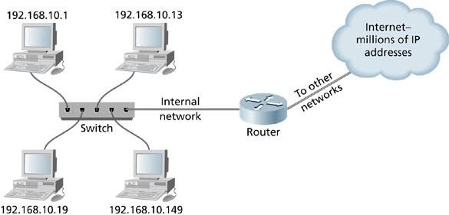

*4-32*

# LAN 프로토콜

#### IP 주소 지정

* + 오늘날 IP 주소 지정의 가장 일반적인 구현은 IPv4입니다.
  + IPv4를 사용하면 각 IP 주소는 4개의 8비트 옥텟으로 나누어진 32비트 이진 주소로 구성됩니다.

*4-33*

**IP의 32비트 바이너리 주소 지정을 사용하는 네트워크 장치의 IP 주소**

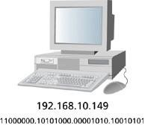

*4-34*

# LAN 프로토콜

#### IP 주소 지정(계속)

* + IP 주소는 점으로 구분된 십진수 형식이나 이진 형식으로 표시될 수 있습니다.
  + 점으로 구분된 십진수 형식은 2의 거듭제곱을 사용하여 이진수로 변환하여 이진수와 동일하게 만들 수 있습니다.

*4-35*

**이진수에서 점으로 구분된 십진수로의 변환 그리드**

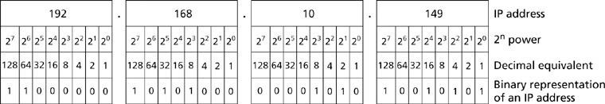

*4-36*

# LAN 프로토콜

* IP 주소 지정(계속)
  + IP 주소 지정은 또한 서브넷 마스킹을 사용하여 IP 주소의 네트워크 부분을 노드 부분에서 분리합니다.
  + 서브넷 마스크도 32비트 이진수 조합입니다.
  + 서브넷 마스크에 이진수 1자리가 포함되어 있으면 IP 주소의 해당 이진수는 네트워크 주소의 일부입니다.
  + 서브넷 마스크에 이진수 0이 포함된 경우 IP 주소의 해당 이진수는 노드 주소의 일부입니다.

*4-37*

### IP 주소를 네트워크 부분과 노드 부분으로 분리

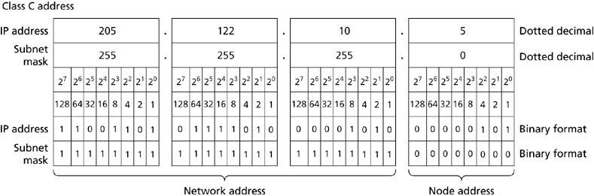

*4-38*

# LAN 프로토콜

* 인터넷 프로토콜에는 5가지 주소 클래스가 있습니다.
  + 클래스 A– 첫 번째 옥텟의 첫 번째 이진수는 항상 이진수 0입니다. 첫 번째 옥텟의 주소 범위는 1부터 126까지입니다. 기본 서브넷 마스크는 255.0.0.0입니다.
  + 클래스 B– 첫 번째 옥텟의 처음 두 이진수는 이진수 10으로 시작합니다. 첫 번째 옥텟의 주소 범위는 128부터 191까지입니다. 기본 서브넷 마스크는 255.255.0.0입니다.
  + 클래스 C– 첫 번째 옥텟의 처음 3개 이진수는 이진수 110으로 시작합니다. 첫 번째 옥텟의 주소 범위는 192부터 223까지입니다. 기본 서브넷 마스크는 255.255.255.0입니다.

*4-39*

# LAN 프로토콜

#### 주소 클래스(계속)

* + 클래스 D– IP 멀티캐스트에 사용됩니다. 첫 번째 옥텟의 처음 4개 이진수는 1110으로 시작합니다. 첫 번째 옥텟의 주소 범위는 224부터 239까지입니다.
  + 클래스 E– 정의된 네트워크 내에서 방송 전송에 예약되어 사용됩니다. 첫 번째 옥텟의 범위는 240부터 255까지입니다.

*4-40*

**IP 주소의 네트워크 및 노드 부분**

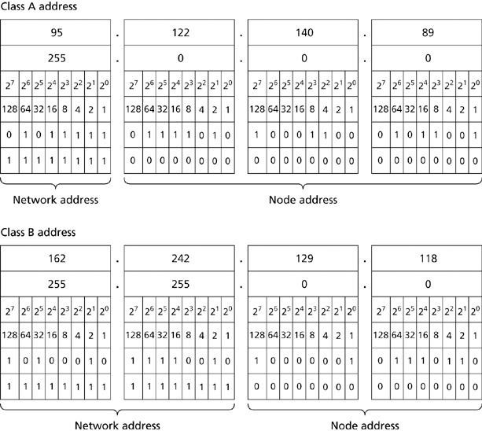

*4-41*

# LAN 프로토콜

* IP 주소 할당
  + 수동 IP 주소 할당– 각 LAN 장치에는 고정 IP 주소가 할당됩니다. 각 장치를 IP 주소로 수동으로 구성해야 합니다.
  + 자동 IP 주소 할당– DHCP를 사용하여 달성됩니다. 주소 범위 구성은 DHCP 서버에서 이루어지며 IP 주소의 수동 할당은 이러한 수동 할당이 필요한 장치로 축소됩니다.

## DHCP 전달 IP 주소

*4-42*



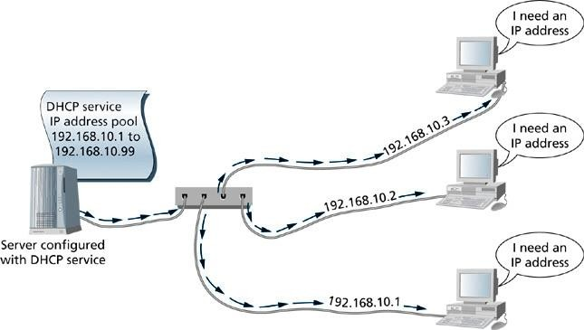

*4-43*

# LAN 프로토콜

#### 네트워크 관리

* + SNMP네트워크 트래픽 및 성능 통계를 수집할 목적으로 허브, 스위치, 라우터, 심지어 NIC와 같은 네트워크 장치와 통신하고, 모니터링하고, 제어하는 ​​데 사용되는 표준화된 애플리케이션 계층 프로토콜입니다.
  + SNMP는 SNMP 에이전트 소프트웨어, SNMP 관리자 소프트웨어 및 MIB(Management Information Base)와 함께 작동합니다.